1.pielikums
Ministru kabineta
2020.gada XX.XXX
noteikumiem Nr.XXX

Pilnvarotā nosūtītāja TIR procedūrā izmantojamo plombu parametri un tehniskā specifikācija

Pilnvarotā nosūtītāja TIR procedūrā plombas atbilst regulas Nr.2015/2447 301.pantā noteiktajiem parametriem un šādiem tehniskās specifikācijas parametriem:
1. Lentveida Tyden Seal tipa plomba (attēls) sastāv no:
1.1. metāla lentes, kuras garums ir 21,43 cm, platums - 0,95 cm. Uz lentes ir uzraksts "LATVIJAS MUITA", TIR nosūtītāja atļaujas numurs un identifikācijas numurs, kas sastāv no diviem burtiem un septiņiem cipariem;
1.2. fiksējošā mehānisma.
2. Lentveida plombai ir pagarinoša lente, kuras platums ir 4-5 mm, perforējuma garums 8-12 mm un intervals starp perforējumiem 13 mm.

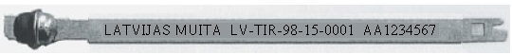
Attēls

Finanšu ministrs Jānis Reirs

